**VIZINHO 2020. Creación de Soluciones de Ocio**

Nuestro grupo se ha enfocado en la situación que viven las personas día a día en medio de la coyuntura generada por el coronavirus, ya que, a pesar de la adaptación de las responsabilidades a la virtualidad, no todos han tenido la oportunidad de aprovechar de la misma manera el tiempo libre como lo habrían hecho regularmente, dado que, en la mayoría de los casos, las actividades de ocio se desarrollaban fuera de los hogares. Es por eso que nuestra solución se centra llevar a las personas la mayor cantidad de actividades posibles que se pueden desarrollar desde casa, con el fin de que las personas puedan adaptar sus actividades al hogar o experimentar unas nuevas. Para ello, se ha creado una herramienta que mediante un test y un optimizador lineal, tiene la capacidad de buscar las actividades que mejor se adaptan al usuario que esté usando nuestra plataforma. Con ello, seremos el canal de comunicación entre los creadores de contenido online y los usuarios que podrán recibir los resultados obtenidos por el optimizador lineal, o explorar por sí mismos las actividades que se han ido incorporando a la base de datos. Para el desarrollo de este proyecto nos hemos apoyado en Python como software principal, SQLite para el manejo de las bases de datos y Gurobi como optimizador lineal.

**Instrucciones de Uso de la Herramienta**

**Requisitos:** Gurobi, SQLite y alguna consola que permita manejar Python, como Spyder o PyCharm.

Para comenzar se debe ejecutar la clase vPrincipal del proyecto, que lleará a la ventana inicial, los usuarios deben completar un registro para poder guardar las respuestas del test más adelante y tener acceso fácilmente; a pesar de ello, la información se encuentra debidamente encriptada en la base de datos, por lo que se considera segura.



Imagen 1: ventana de ingreso

Dentro de la etapa de registro, se debe proporcionar datos básicos como nombre, un correo válido y una contraseña fuerte, que debe contar con por lo menos ocho caracteres, una mayúscula, una minúscula, un número y algún caracter especial.

  
Imagen 2: ventana de registro

Posterior al registro se podrá acceder al menú principal de la aplicación, en el que hay cuatro funcionalidades principales: hacer test desde cero, acceder a los resultados una vez se haya desarrollado el quiz, la exploración libre de las fuentes que posee la base de datos, y finalmente una opción que permite salir de la aplicación.

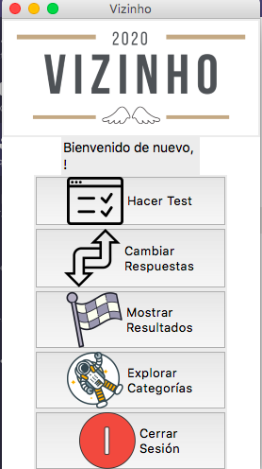

Imagen 3: menú principal de la aplicación

Al seleccionar cualquiera de las dos primeras opciones mencionadas anteriormente, se desplegará una interfaz en la que se encuentran las preguntas distribuidas en dos etapas, y con ellas ya se podrán acceder a los resultados personalizados brindados por el optimizador. La aplicación hará un primer filtro en la base de datos, y a su vez lo mostrará en actividades generales para que el usuario pueda seleccionar las que son de su gusto y las que no. Con estos datos el optimizador comenzará a trabajar.

Cuando se seleccione la opción de mostrar los resultados, se desplegará una interfaz que mostrará las actividades sugeridas para el usuario y mediante una lista desplegable se podrá acceder a las fuentes disponibles que ofrecen esa actividad en específico.

Del mismo modo se podrá acceder a la opción de explorar, en la que la lista desplegable tendrá listas todas las actividades disponibles dentro de nuestra base de datos.

Finalmente, el botón de cerrar sesión interrumpe la ejecución del programa y elimina los datos del usuario que estaba haciendo uso de la herramienta.